[山东大学第二医院刘双德/栾云山东大学第二医院论文图像或存抄袭，科研成果遭撤稿！](https://mp.weixin.qq.com/s?__biz=Mzk3NTEwMTE3OA==&mid=2247485379&idx=1&sn=b60419ca07e816f2d86ea57b15a74a1f&chksm=c5b1e00fc1bf61717c0ff0a214806f23bc6150dfb335f239eee8a9d0847c6a9dc013b0e756eb&scene=126&sessionid=1743612939)

[学术荟萃](javascript:void(0);)2025-04-02 14:11:01山东

**Part.1**



**论文简介**

**标题：Ligustrazine Inhibits the Migration and Invasion of Renal Cell Carcinoma**

**日期：**2023年1月14日

**单位与作者：**山东大学第二医院 Xufeng Zhang、Shuangde Liu(通讯作者 音译 刘双德)、Yun Luan(通讯作者 音译 栾云)

**期刊：*Journal of Kidney Cancer***

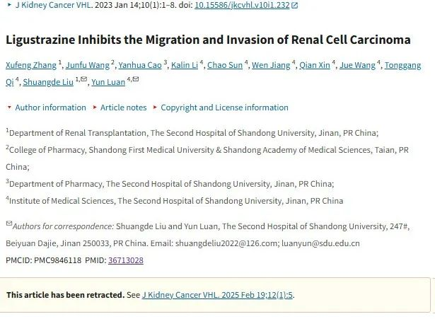

**Part.2**



**图像重复问题**

**#1 图4F与 Wang et al.2020 ( doi: 10.1177/1533033820948054 ) 中的图3D图像面板重复。**

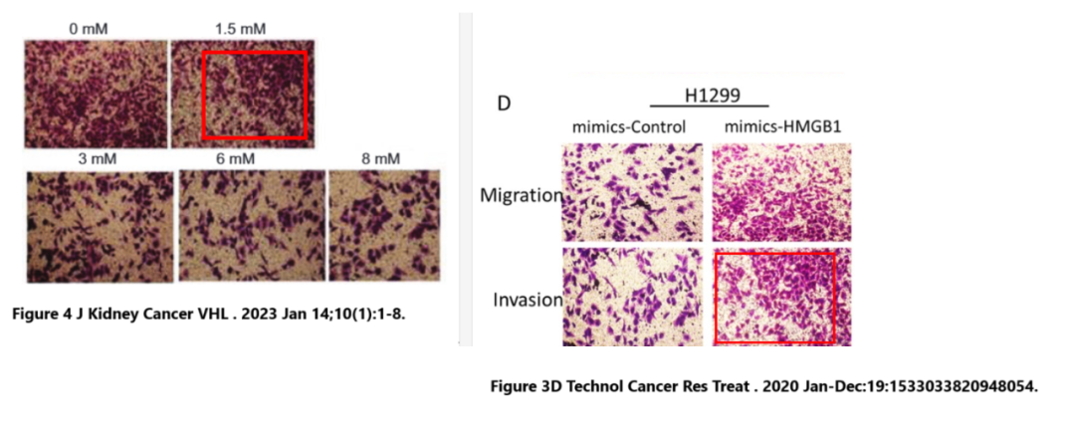

**#2 图4J存在一对重复面板。**

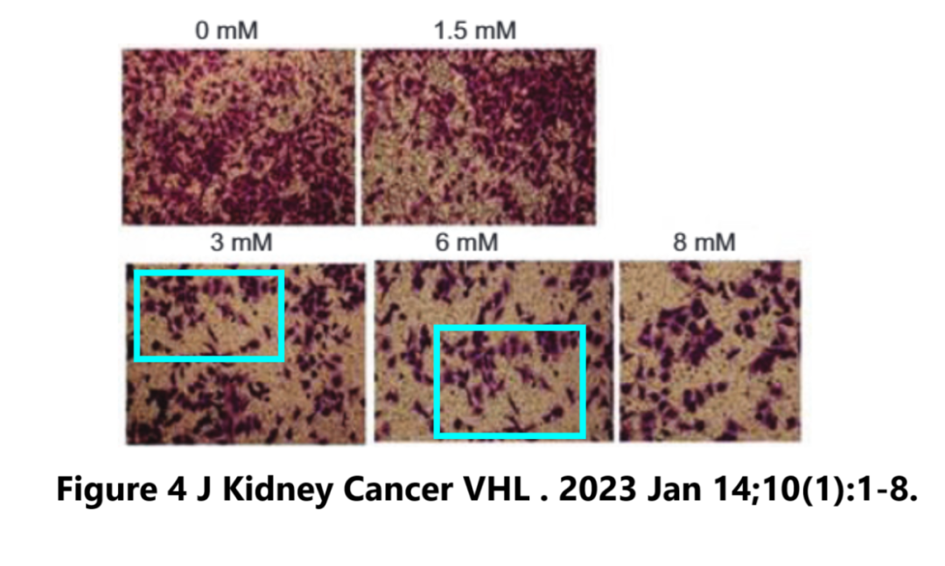

**Part.3**



**撤稿说明**

**2025年2月19日被撤稿：**经过彻底审查，我们无法确定被撤回文章中所使用图片的原创性。因此，为了维护科学记录的完整性，编委会决定立即撤回该文章。我们诚挚地向读者、审稿人以及科学界为此带来的任何不便表示歉意。

**基金支持：**

* 山东省自然科学基金（ZR2020MH001）
* 济南市医药卫生科技发展项目（201907001和202019126）
* 山东大学青年交叉学科创新科学基金（2020QNQT019）
* 山东大学第二医院科技发展基金（26010232007005）

**参考信息：**https://pmc.ncbi.nlm.nih.gov/articles/PMC9846118/

https://pubpeer.com/publications/DF276F0825840CF664C0E73A93F06A